# AULA 01 – Introdução ao Git

Entendendo o que é Git e sua importância

* Sistema de versionamento de código distribuído, criado por Linus Torvalds, criador do Linux.
* Git e GitHub são coisas diferentes e GitHub é da Microsoft

Benefícios de aprender Git e GitHub

* Controle de versão
* Armazenamento em nuvem
* Trabalho em equipe
* Melhorar seu código
* Reconhecimento

Dica: Softwares são feitos colaborativamente.

# AULA 02 – Navegação via command line, interface e instalação

**Comandos básicos para um bom desempenho no terminal**

GUI x CLI

* GUI – Graphical User Interface
* CLI – Command Line Interface
* Mudar de pastas
* Listar pastas
* Criar pastas/ arquivos
* Deletar pastas/ arquivos

Windows

* cd
* dir
* mkdir
* del / rmdir

**Ressaltando as principais diferenças entre os sistemas operacionais**

Instalando o Git

* git-scm.com

# AULA 03 – Entendendo como o Git funciona por baixo dos panos

Tópicos fundamentais para entender o funcionamento do Git

* SHA1
* Objetos fundamentais
* Sistema distribuído
* Segurança

**SHA1**

A sigla SHA significa Secure Hash Algorithm, é um conjunto de funções hash criptográficas projetadas pela NSA.

A encriptação gera um conjunto de caracteres identificador de 40 dígitos (único).

É uma forma curta de representar um arquivo

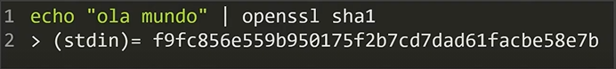

**Objetos fundamentais (internos do Git)**

* BLOBS
* TREES
* COMMITS

**BLOBS**

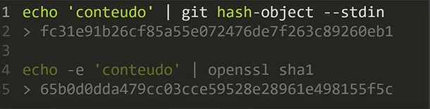

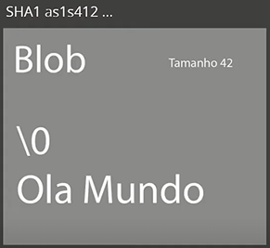

**TREES**

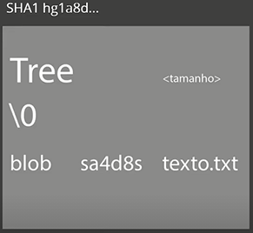

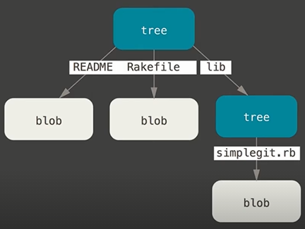

**COMMITS**

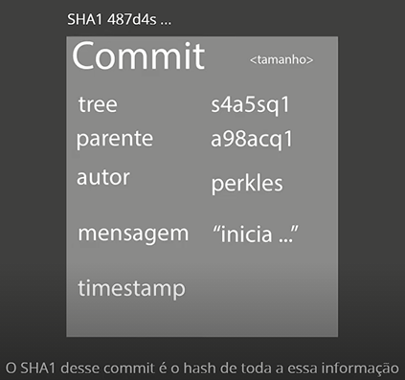

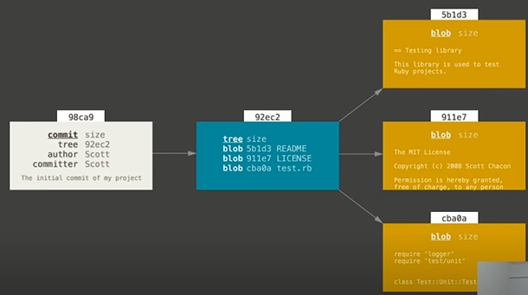

**Sistema distribuído**

* Ex.: Se houver um dano na rede mundial de computadores, as versões de um código presentes nos computadores dos diversos colaboradores de um projeto, também são confiáveis, pois representam a última versão que estava presente no repositório do Git.

# AULA 04 – Primeiros comandos com Git

**Iniciando o Git e criando um commit**

* Iniciar o GIT
  + git init
* Iniciar o versionamento
  + git add
* Criar um commit
  + git commit

# AULA 05 – Ciclo de vida dos arquivos no Git

Passo a passo no ciclo de vida

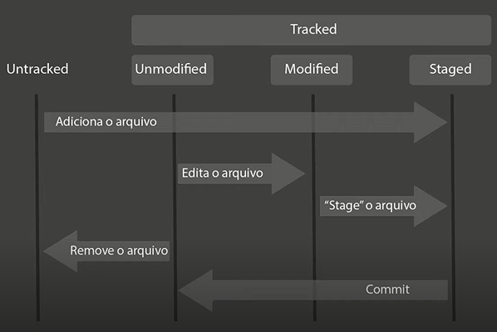

Cria o arquivo, git add, git commit

# AULA 06 – Introdução ao GitHub

Trabalhando com o GitHub

Obs.:

* Submeti o commit sem um nome, deu um erro e para corrigir, apaguei o arquivo index.lock (rm –f .git/index.lock). Depois disso, consegui fazer o commit corretamente.
* Ao fazer o push para o meu novo repositório no GitHub, estava marcada a opção de SSH ao invés de HTTP. Deu erro quando fiz o git push origin... tive que alterar para HTTP (git remote set-url origin <HTTP>)

# AULA 07 – Resolvendo conflitos

Como os conflitosacontecem no GitHube como resolvê-los

* Pode ocorrer de duas pessoas estarem trabalhando ao mesmo tempo no mesmo arquivo e fazerem alterações na mesma linha. Quando a primeira pessoa fizer o push, o GitHub vai aceitar. Quando a segunda pessoa fizer o push e o sistema identificar que tem diferença entre os dois arquivos na mesma linha, vai voltar para quem está fazendo o push no momento e informar que essa info precisa ser “manualmente” verificada para confirmação da versão que passará a ser a mais atualizada no repositório do GitHub.
* Foi usado o (git clone http...) para clonar um repositório de python